NAMA : Fhilif Diamond Song
KELAS : TI-25-KA
NPM : 252310024
MATKUL : Lab Algoritma

- Buatlah sebuah program yang mengimplementasikan struct, dimana struct ini akan menyimpan nilai-nilai dari mahasiswa (misal nilai tugas, praktikum, UTS, UAS). Buatlah minimal satu objek nilai mahasiswa, kemudian datanya di-input oleh user. Kemudian data tersebut akan dirata-ratakan, dan output seperti berikut berdasarkan hasil rata-rata nilainya:
- Nilai >= 90 -> Nilai A
- 80 <= Nilai <= 89 -> Nilai B (Catatan: Di gambar tertulis 89 < Nilai <= 80, namun maksudnya biasanya adalah rentang 80-89)
- 70 <= Nilai <= 79 -> Nilai C
- 60 <= Nilai <= 69 -> Nilai D
- Nilai <= 59 -> Nilai E

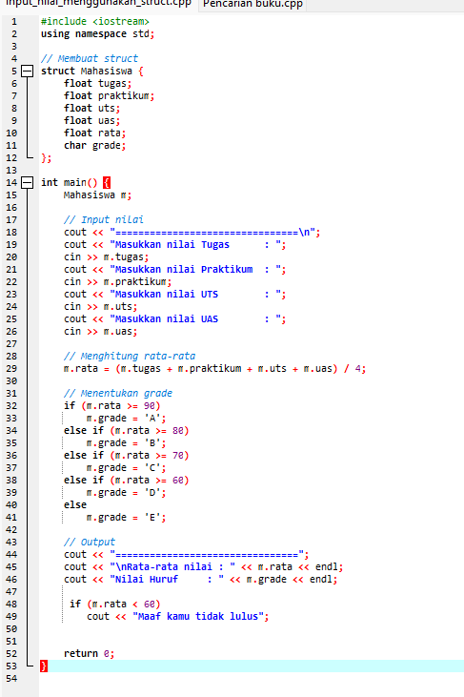
Ini Programnya:

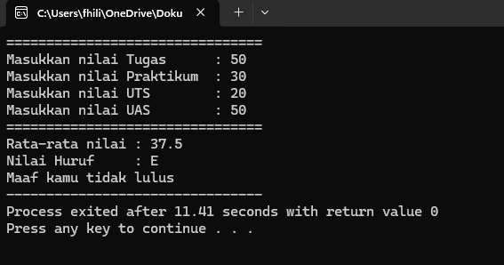
Ini ketika programnya di jalankan:

- Buatlah program pencarian buku yang mengimplementasikan structure untuk menyimpan data dari buku. Struct harus menyimpan data-data dari buku berupa judul buku, penulis, dll. Structure boleh dideklarasikan dengan manual tanpa input dari user (hard coded). Setelah objek dari buku telah dibuat, program akan meminta user judul buku apa yang ingin dicari. Program akan mengiterasi objek dan mencari judul buku yang user cari.
Jika buku yang dicari ketemu, tampilkan seluruh data dari buku dengan judul buku yang sesuai, jika buku yang dicari tidak ketemu, tampilkan buku tidak ditemukan.

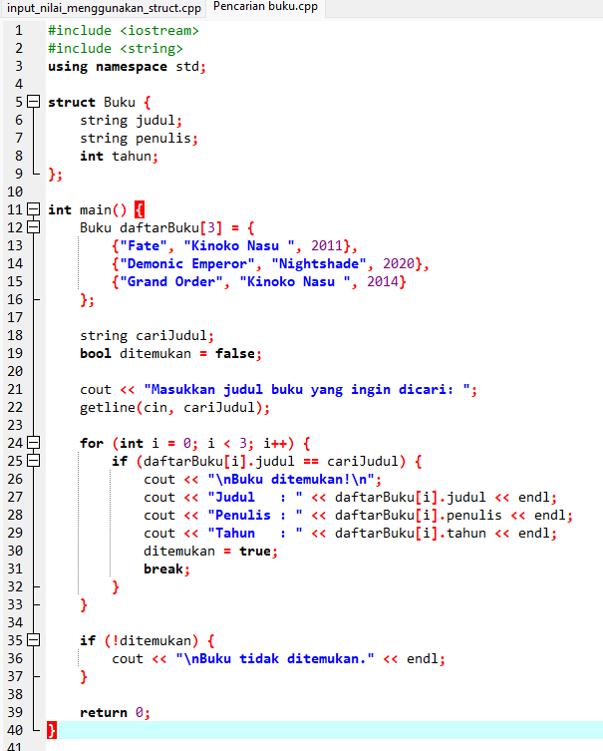
Ini programnya:

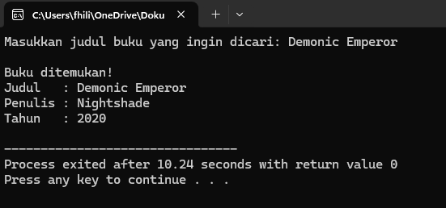
Ini ketika programnya di jalanakan:

